TRƯỜNG CAO ĐẲNG VĨNH PHÚC  HỘI ĐỒNG TUYỂN SINH NĂM 2021  PHỤ LỤC 1 | CỘNG HÒA XÃ HỘI CHỦ NGHĨA VIỆT NAM  Độc lập - Tự do - Hạnh phúc

HƯỚNG DẪN CÀI ĐẶT ỨNG DỤNG ZOOM
ĐỂ THI NĂNG KHIẾU NGÀNH GIÁO DỤC MẦM NON

1- Cài đặt ứng dụng Zoom trên điện thoại/máy tính bảng

Trên điện thoại/máy tính bảng sử dụng hệ điều hành Android bạn cài đặt như hình 3 và trên Iphone/Ipad như hình 4 dưới đây:
Hình 3 Hình 4

2. Cài đặt ứng dụng Zoom trên máy tính

Để cài đặt trên máy tính (Máy tính để bàn, máy tính xách tay), bạn thực hiện theo các bước sau đây:

Bước 1-Tải phần mềm Zoom tại địa chỉ: https://zoom.us/download
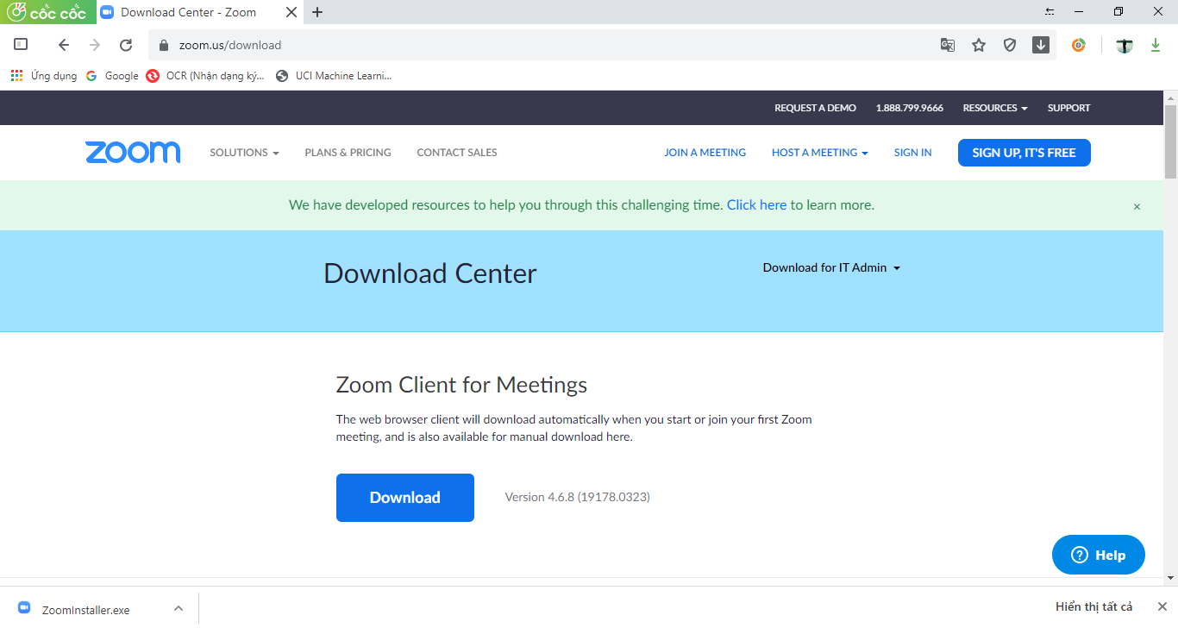
- Kích vào hoặc được file ZoomInstaller.exe ở dưới trình duyệt hoặc chứa trong thư mục Download (Kích đúp vào This PC → Download)
Bước 2 - Cài đặt
- Bạn kích đúp vào file ZoomInstaller.exe, màn hình xuất hiện:
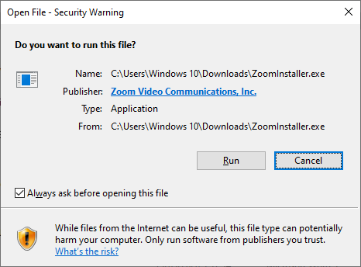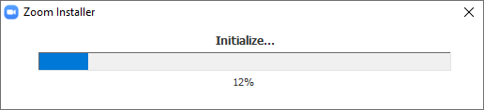
Hình 1 Hình 2
- Kích chuột vào Run, máy cài đặt như hình 2 và được kết quả như hình 3
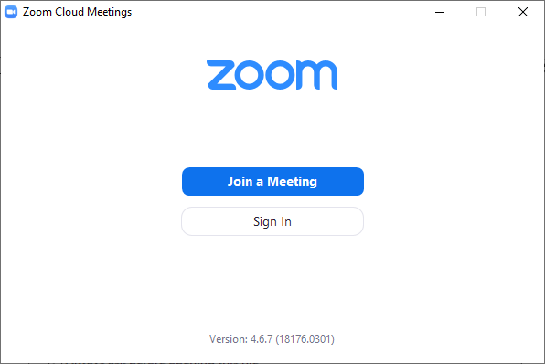
Hình 3

TRƯỜNG CAO ĐẲNG VĨNH PHÚC  HỘI ĐỒNG TUYỂN SINH NĂM 2021  PHỤ LỤC 2 | CỘNG HÒA XÃ HỘI CHỦ NGHĨA VIỆT NAM  Độc lập - Tự do - Hạnh phúc

HƯỚNG DẪN SỬ DỤNG ỨNG DỤNG ZOOM
ĐỂ THI NĂNG KHIẾU NGÀNH GIÁO DỤC MẦM NON

Để thực hiện việc thi năng khiếu bằng ứng dụng Zoom, thí sinh thực hiện theo các bước sau:
1. Đăng nhập vào Zoom
1.1. Đăng nhập vào Zoom từ điện thoại
- Từ màn hình điện thoại chọn biểu tượng . Khi màn hình Zoom xuất hiện, bạn nhấn vào mục tham gia cuộc họp.
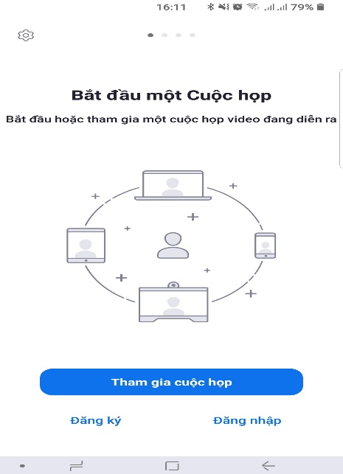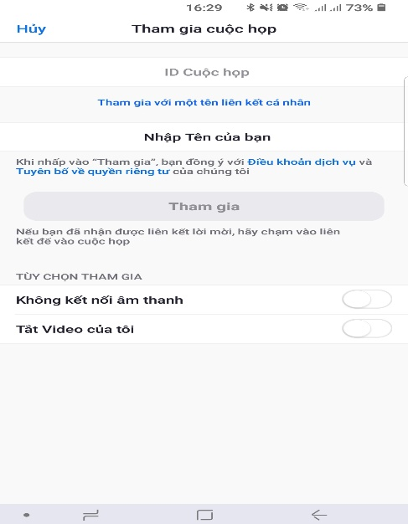
2
1
3
- Tại mục 1- Nhập ID cuộc họp (do nhà trường cấp)
- Tại mục 2- Nhập họ và tên của bạn theo quy định: MN.SBD.Họ và tên
(MN là kí hiệu Mầm non; SBD: có 3 chữ số là Số báo danh, Họ và tên đầy đủ của thí sinh)
(Ví dụ: MN.001.Nguyễn Thị A)
- Tại mục 3- Tham gia: Trên màn hình xuất hiện, nhập mã và nhấn nút OK
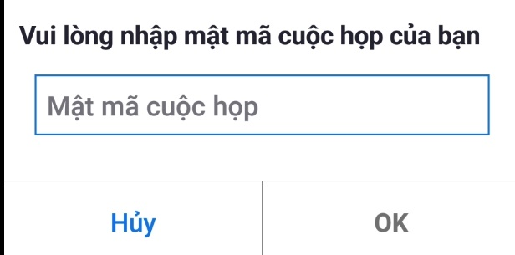

1.2. Đăng nhập vào Zoom từ máy tính
- Từ màn hình máy tính chọn biểu tượng . Màn hình Zoom xuất hiện:
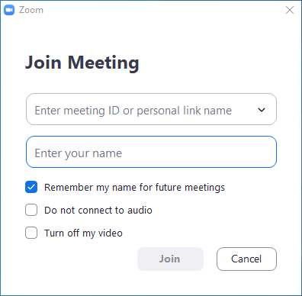
1
4
3
2
- Kích chuột vào để tham gia lớp học.
- Nhập ID(2), Họ và tên (3), sau đó nhấn nút Join (4) và nhập Passcode tại Enter Meeting passcod, sau đó nhấn vào mục Join Meeting
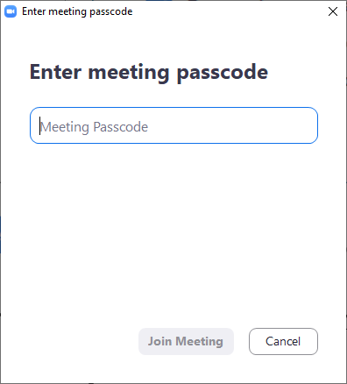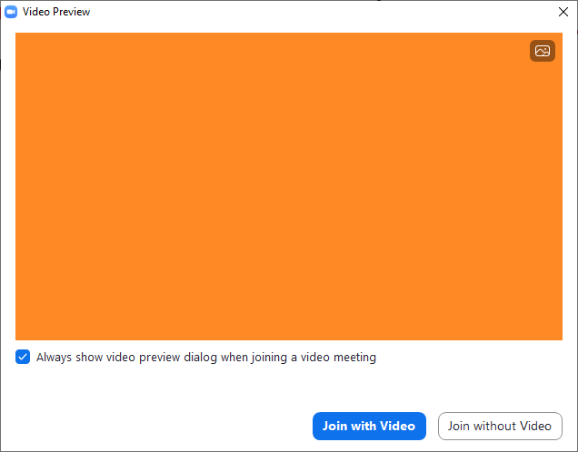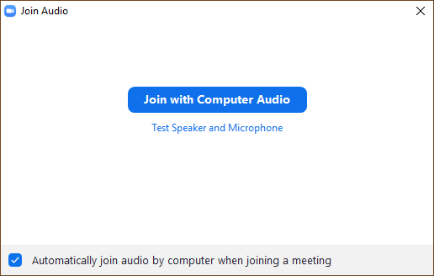
- Chọn Video (Camera) và Âm thanh (Audio) khi tham gia trực tuyến.
2. Tham gia thi
- Thí sinh thực hiện các từng nội dung thi theo hướng dẫn của thư ký và giám khảo.
- Sau khi tham gia đủ 02 nội dung thi, thí sinh phải rời khỏi phòng Zoom Meeting (Leave Meeting) để cho thí sinh khác dự thi.
- Thí sinh không chấp hành nội quy thi, vi phạm quy chế thi, sẽ bị xử lý kỷ luật theo quy định.
HỘI ĐỒNG TUYỂN SINH

